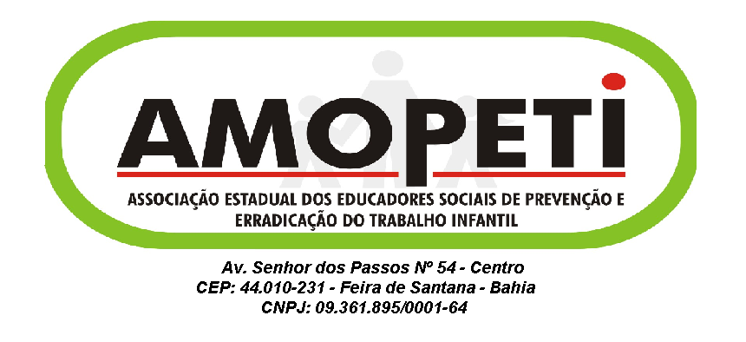
AMOPETI – Associação Estadual dos Educadores Sociais

de Prevenção e Erradicação do Trabalho Infantil

Feira de Santana 29 de outubro de 2008.
Oficio n 03/ 08

Ilmo. Sr
Valmir Assunção
MD. Secretário da SEDES
Secretaria de Desenvolvimento Social e Combate à Pobreza

Senhor Secretário,

Nós da Associação Estadual dos Educadores Sociais de Prevenção e Erradicação do Trabalho Infantil – AMOPETI, abaixo assinados, vimos através deste, buscar dialogar sobre a situação do PETI – Programa de Erradicação do Trabalho Infantil, referente ao Edital de Chamamento Público de Entidades – PETI.

Reconhecemos a importância da SEDES para manutenção e bom funcionamento do PETI no estado da Bahia, em que as atividades sócio-educativas (jornada ampliada) do PETI vêm atuando junto as crianças e adolescentes e suas respectivas famílias desde 1997, com significativas conquistas no âmbito pedagógico: Projeto Baú de Leitura, pesquisas, reforço escolar, redução dos índices de evasão e repetência escolar nos municípios onde atua, desenvolvimento de projetos voltados para o exercício da cidadania, fortalecimento da agricultura familiar, projetos de geração de renda, dentre outros.

Ressaltamos que o Programa que foi construído em parceria entre sociedade civil e poder público, ao longo desses quase 11 anos, tornando o PETI do estado da Bahia referência nacional, e, por acreditar no diálogo existente entre os atores, entre eles os monitores, junto a SEDES, gostaríamos que houvesse uma análise e reversão da situação nos seguintes aspectos:

- Há mais de 10 (dez) anos nós Monitores (educadores) temos um contrato com o Estado da Bahia, em diversas modalidades (ONG, FAPEX, REDA...). Desde 1997, buscamos regularizar a situação trabalhista, sempre em processo de “transição”. Após um acordo firmado dentro da COMPETI, final de 2004, naquela oportunidade o estado afirmava que era a única solução viável no momento. Em caráter emergencial, tivemos um contrato via REDA, como transição, até o estado regularizar definitivamente nossa situação trabalhista. Agora está chegando ao final do contrato REDA e o estado da Bahia, não aponta uma solução para regularizar nossa situação. Apenas vem com uma proposta de TRANSFERIR a responsabilidade do estado, enquanto órgão gestor das políticas públicas, para entidades da sociedade civil. Voltando 11 anos no tempo. Este processo todo, desgastante, nos abala profissionalmente e psicologicamente, em especial nós que trabalhamos com crianças egressas do trabalho infantil e precisamos estar mais seguros para desenvolvermos um bom trabalho.

- Após estes quase 11 anos de PETI tem uma capacidade instalada, experiência de trabalho com crianças especiais, com mais 200 horas de capacitação, mão-de-obra qualificada (Monitores), um Grupo de Coordenadores Municipais de Monitores com capacitação continuada/avaliação permanente da prática pedagógica e planejamento das ações das Jornadas nos municípios.

- No Edital de Chamamento Público às Entidades-PETI, transfere para as entidades da sociedade civil toda responsabilidade que é do estado e dos municípios, sendo que sabemos que não existem entidades na Bahia com disponibilidade técnico-administrativa, que possa assumir esta tarefa, em todos os municípios e territórios, descaracterizando e fragmentando a linha do trabalho.

- No mesmo Edital a maioria dos critérios pré-estabelecidos descaracteriza o programa construído até o presente momento. Dentre eles destaca-se a renucleamento com 30 a 40 alunos sabendo que para desenvolver atividades educativas de qualidade, isto é inviável, pois as crianças estão em salas multisseriadas (vai desde a alfabetização até o ensino médio num mesmo espaço), com idades diferenciadas. Deve-se analisar a realidade de cada comunidade, com o número máximo de crianças até 25 (como sempre foi).

- Hoje uma boa parte das crianças do PETI na Bahia desenvolve atividades artísticas e seus potenciais criativos, apresentando suas atividades em espaços públicos, superaram suas dificuldades escolares e afetivas (de crianças egressas do trabalho explorador), são estas mesmas crianças e adolescentes que fazem parte das ações de mais de 1.100 Baús de Leitura, em mais de 1.100 espaços de jornadas ampliadas, quase 22 mil crianças, em diversos territórios, mais de 1.200 educadores-leitores capacitados, de forma continuada, acompanhados pelo MOC e IRPAA, com apoio de instituições internacionais a exemplo do UNICEF, OMICRON, etc., que corre o risco de acabar este trabalho. Hoje existem crianças egressas do PETI que já estão freqüentando universidade.

Diante do exposto, gostaríamos que este Edital fosse revisto, e que o Estado da Bahia debatesse com as entidades a forma de continuidade da ação. Neste sentido, SOLICITAMOS UMA AUDIÊNCIA com o Secretário Valmir Assunção para dialogarmos sobre a nossa situação, afinal são quase 3.000 educadores capacitados para exercer uma atividade profissional tão importante, pois, no atual momento, segundo pesquisa da PNAD o estado da Bahia é o que possui maior número de crianças trabalhando.

Na certeza de contarmos com vossa atenção, agradecemos antecipadamente e reiteramos votos de estima e apreço, abaixo assinados:

Atenciosamente,

NOME | MUNICÍPIO | FUNÇÃO

